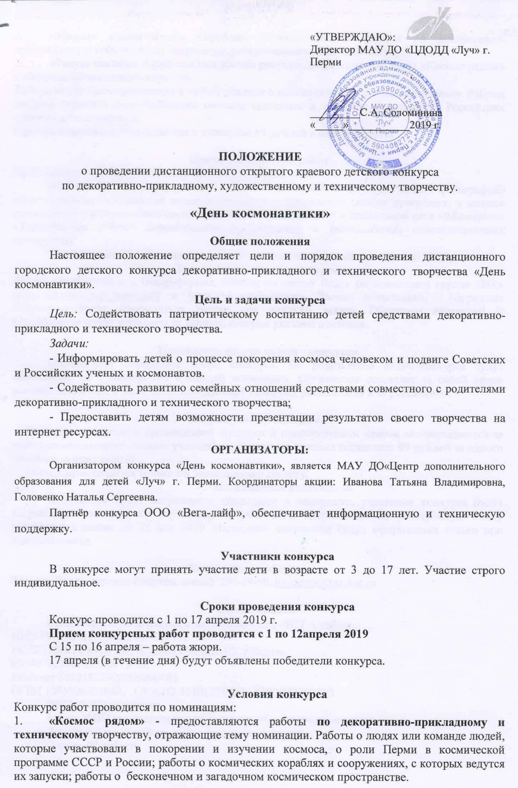
- «Модель космического корабля». Предоставляются работы по декоративно-прикладному и техническому творчеству, раскрывающие данную тематику.
- «Рисую космос». Принимаются только рисунки, раскрывающие темы «Космос рядом» и «Модель космического корабля».
Работы могут быть выполнены в любой технике с использованием любых материалов. Работы должны отражать тему покорения космоса человеком и значение Советских и Российских граждан в этом процессе.
Организационный сбор участия в конкурсе 99 рублей с одной работы.

Прием конкурсных работ
Приём работ осуществляется только в электронном виде.
Необходимо сфотографировать творческий процесс. Фотоотчет (не более 5 фотографий) самостоятельно участниками акции переводится в фотоколлаж (любая программа) и коллаж размещается в фотоальбоме соответствующей номинации!!! в социальной сети «ВКонтакте» «Турагентство «Вега»: https//vk.com/vega_turagency в фотоальбомах соответствующих номинаций.
Фотоматериалы размещаются самостоятельно участниками конкурса до 12 апреля.
Заявка на участие в конкурсе.
Заявка заполняется в в Googl-формах, ссылки на заявку будут опубликованы группе «ВК» https://vk.com/vega_turagency и https://vk.com/luchperm. Заявка обязательна. Наградные документы будут оформляться только при наличии заявки. Обращаем внимание! В сертификатах будут написаны те данные, которые указаны в заявках.

Подведение итогов акции - конкурса
Победителей определяет жюри конкурса. По результатам акции-конкурса будут определены по 3 победителя в каждой номинации. Оргкомитет оставляет за собой право вносить изменения в выявлении победителей в сторону уменьшения или увеличения.

Награждение участников
Расходы, связанные с организацией конкурса и приобретением призов осуществляются за счет организационного взноса участников. Стоимость участия составляет 99 рублей за одного человека за одну работу.
Оплата производится только по безналичному расчету.
Награждение участников.
Победители будут награждены дипломами и подарками, участники конкурса будут награждены электронным сертификатом участника, высланными на электронную почту указанную в заявке до 31 мая 2019. Наградные документы будут оформляться только при наличии заявки.

Контактная информация
Татьяна Владимировна Иванова, e-mail: 290-29-90, kexperm@yandex.ru

Способ оплаты
Общество с ограниченной ответственностью «ВЕГА лайф»
ИНН 5906081022, КПП 590601001
ВОЛГО-ВЯТСКИЙ БАНК ПАО СБЕРБАНК г.Пермь
Р/с 40702810349500013310
Кос/счет 30101810900000000603
ОГРН 1085906001983, ОКАТО 57401375000, БИК 042202603
ФИО: ФИО участника
Адрес: ФИО руководителя или название образовательного учреждения
Дополнительная информация: День космонавтики.
Сумма: 99 рублей.

